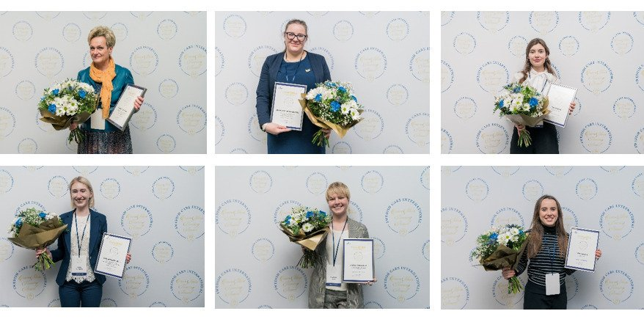

Finał Konkursu Queen Silvia Nursing Award 2021

9 grudnia w Warszawie odbył się Finał Konkursu Queen Silvia Nursing Award 2021.

Przed Komisją Konkursową zaprezentowało sięsześć Finalistek:

- Jolanta Dynarska z pomysłem Stworzenie i prowadzenie placówki o wyjątkowym, holistycznym podejściu do pacjenta;
- Diana Maniak-Brzezińska z pomysłem Farmaceutyczny asystent seniora - wzornik medykamentów przyjmowanych przez pacjenta;
- Julia Osiecka z pomysłem "Powrót do młodych lat";
- Natalia Paczkowska z pomysłem "Pomocnik mojego zdrowia" czyli książka ćwiczeń, pamięci i samokontroli dla osób starszych;
- Magdalena Robak z pomysłem Koszulka do szybkiej komunikacji z pacjentem;
- Ruta Sawicka z pomysłem d e m e n c JA.

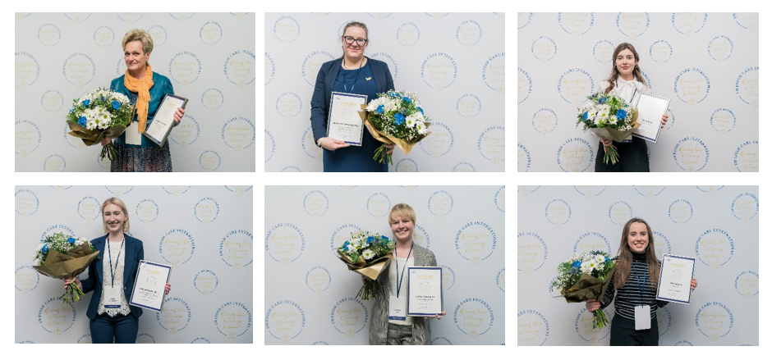

Laureatkę VI polskiej edycji konkursu Queen Silvia Nursing Award 2021 oficjalnie poznamy 23 grudnia, w dniu urodzin JKM Królowej Szwecji Sylwii. Laureatka otrzyma nagrodę w wysokości 25 000 zł oraz staż i międzynarodowy networking.

Nagroda Pielęgniarska Królowej Sylwii to wyjątkowe stypendium, skierowane do wszystkich pielęgniarek i pielęgniarzy pracujących w zawodzie oraz do studentów pielęgniarstwa. Międzynarodowa nagroda pod patronatem Jej Królewskiej Mości Królowej Szwecji Sylwii w 2021 roku poświęcona jest najlepszym pomysłom na poprawę opieki nad pacjentami, ze szczególnym uwzględnieniem korzyści dla osób starszych lub cierpiących na demencję.

Konkurs ma charakter międzynarodowy i równolegle jego edycje odbywają się w Szwecji, Finlandii, Niemczech, na Litwie, na Uniwersytecie Waszyngtońskim w USA oraz w Brazylii. W polskiej edycji konkursu wzięły udział prace nadesłane przez osoby, które są w trakcie edukacji w polskiej uczelni lub pracują jako pielęgniarka i pielęgniarz w Polsce. Za organizację konkursu w Polsce odpowiada Fundacja Medicover.

Więcej informacji o konkursie znajduje się na stronie www.queensilvianursingaward.pl

